

软 件 需 求 说 明 书
（该档案仅供内部参考）

需示负责人：
档案编写人： 宋星星
程 序 员： 徐其伟 唐立
批 准 人：

修订记录
版本 | 更改描述 | 更改者 | 日期

目录
修订记录 2
目录 3
1 项目概述 1
1.1 项目背景 1
1.2 档案约定 1
2 系统运行概述 1
2.1 目标 1
2.2 进度计划 2
2.2.1 项目分解 2
2.2.2 完成时间 2
2.3 开发与运行环境 2
2.3.1 开发环境 2
2.3.2 运行环境 2
3 系统开发需求 3
3.1 功能需求 3
3.1.1 与Ariba数据交互 4
3.1.2 与S4/HANA数据交互 9
3.1.3 异常订单处理 11
3.2 性能需求 13
3.2.1 数据精确度 13
3.2.2 时间特性要求 13
3.3 数据管理能力 13
3.4 故障处理要求 13
3.5 其他要求 14

- 项目概述
  - 项目背景
随着互联网+的普及，实施信息化已经成为越来越多的工程类型企业发展转型的关键要素，但企业以往从美国Target公司接收的订单，需采用手动方式存放到S4/HANA系统中， 这种方式主要存在以下几点问题：
- 1、订单数量庞大时，处理效率低、成本高；
- 2、人工处理订单，错误率高；
- 3、订单处理不及时；
为了解决上述的问题，我们IT/数据运营部开发Self数据交互平台，主要包括订单接收、发送订单确认、发货通知、发送发票信息功能。
  - 档案约定
约定 | 解释
本软件/本项目/本系统/本平台 | 指Self数据交互平台
- 系统运行概述
  - 目标
本系统的目标是为了提升Target订单录入速率，使Target与S4/HANA的数据进行有效对接，系统主要能实现以下几个功能：订单接受、确认订单、发货通知、发票信息。通过本系统可以达到以下目标：
- 自动接收从Target系统发送过来的订单；
- 在S4/HANA系统中对确认完毕的订单进行确认，向Target发送订单确认；
- 处理完订单后，可以自动发送发货通知、发票信息；
- 对与异常订单，自动发送邮件通知业务员；
  - 进度计划
    - 项目分解
    - 完成时间
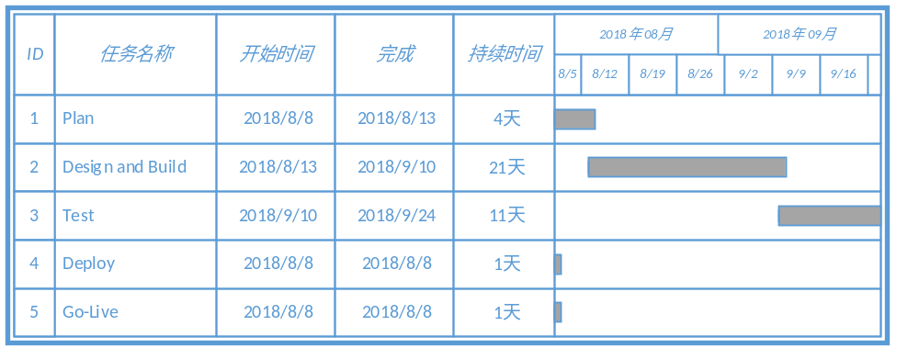
  - 开发与运行环境
    - 开发环境
开发环境：Eclipse+tomcat7+Oracle+ Maven+JDK8
浏览器环境：支持Firefox、Google、IE8+、360技术模式等
    - 运行环境
CPU: CPU Intel(R) Pentium(R) CPU G4400 @3.30GHz 3.30GHz
内存：4.00GB
- 系统开发需求
  - 功能需求
根据客户的基本需求，该Self数据交互平台拟分为以下子模块等。整个平台间各子模块功能结构图如下图所示：
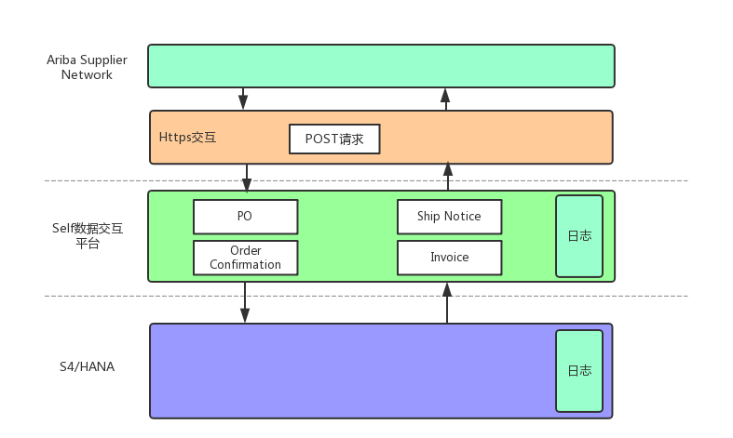
系统的局部流程图如下图 3-2 采购订单流程图及图3-3 订单确认/发货通知/发票流程图所示：
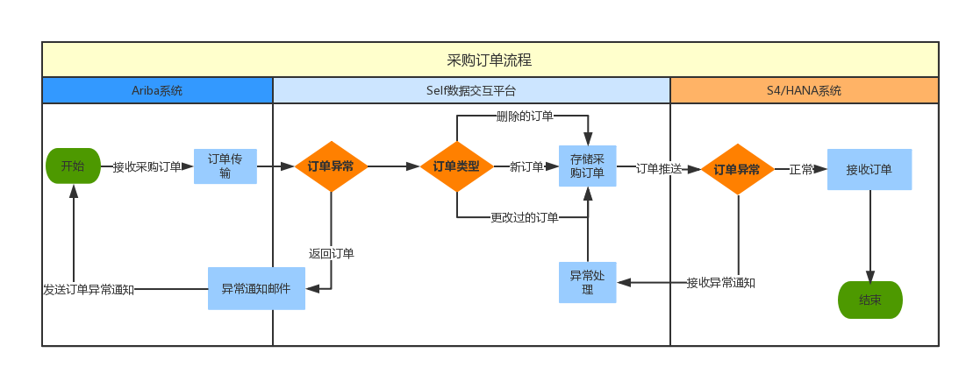
图 3-2 采购订单流程图
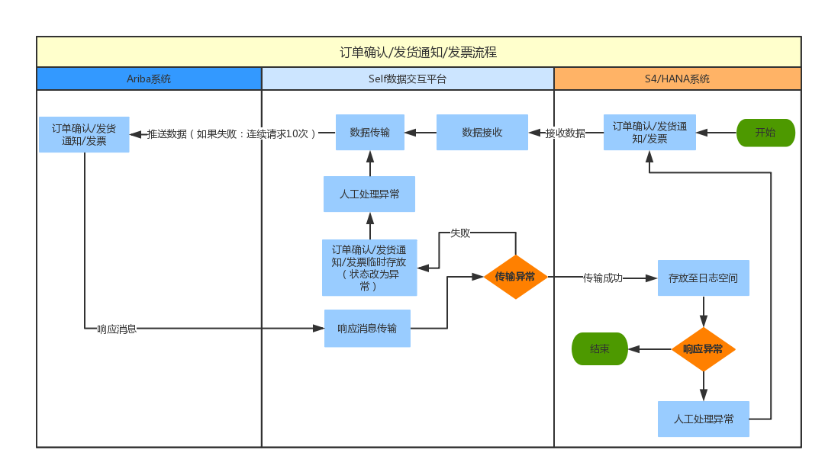
图 3-3 订单确认/发货通知/发票流程图
经过多次需求调研，现提出Self数据交互平台的功能需求如下：
    - 与Ariba数据交互
此模块为与Ariba系统的数据交互模块，主要功能是接收从Ariba系统发送过来的订单数据，以及将订单确认、发货通知、发票信息数据推送到Ariba系统，该模块功能图如下所示：
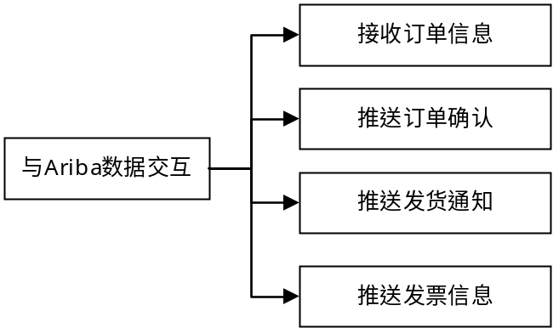
      - 接收订单信息
默认情况下，本系统会将接收过来的采购订单信息在数据库进行备份，以便日后数据比对，该模块主要包括三个模块：采购订单创建、采购订单修改、采购订单删除，如下图所示：
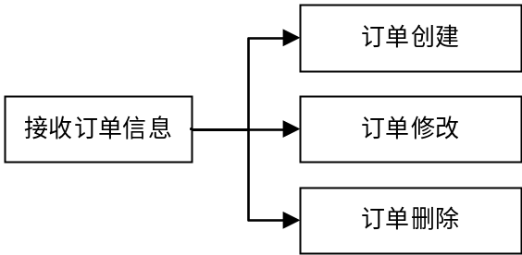
- 接收的采购订单信息字段：
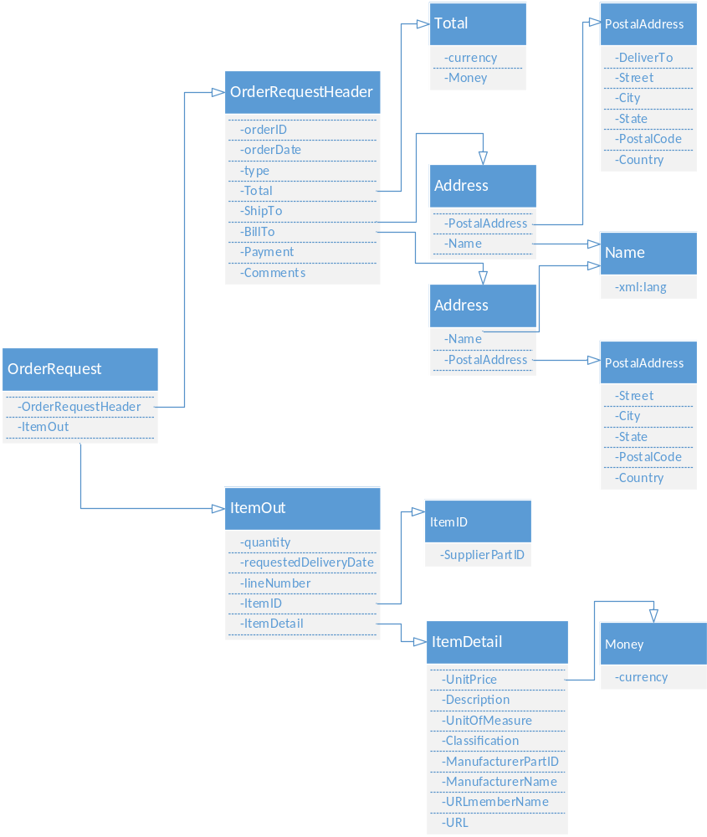
图 3-1-1-1 采购订单字段
对于从Ariba系统发送过来的cXML信息，根据其中的type字段，判断接收的订单状态是新建（new）、修改（update）、删除（delete），详细解释如下：
- Type：new为新订单， 直接存储到数据库中。
- Type：update为修改过后的订单，将数据库中原有的订单替换为修改后的订单。
- Type：delete为删除过的订单，将数据库中原有的订单状态标志为无效。
      - 推送订单确认
从S4/HANA系统接收到采购订单确认信息后，需向Ariba系统推送订单确认信息，告知订单无误，成功下单，订单确认字段如下所示：
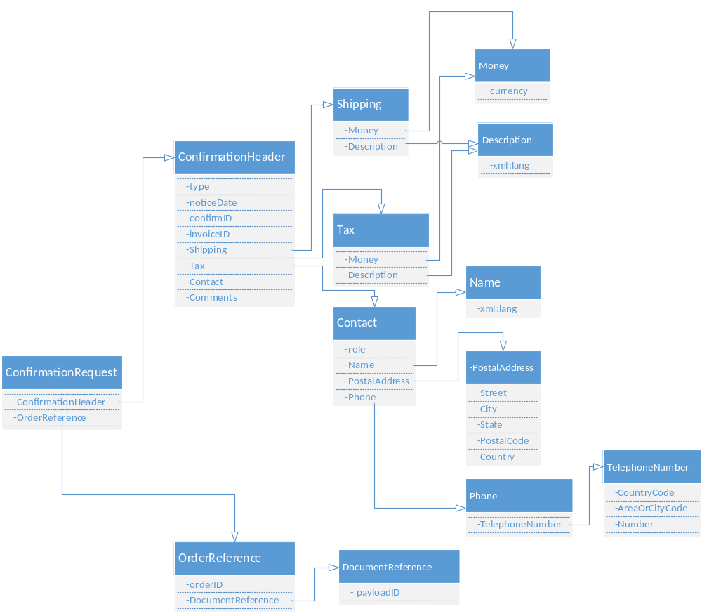
图 3-1-1-2 采购订单确认字段
      - 推送发货通知
从S4/HANA系统接收到发货通知后，需向Ariba系统推送发货通知，告知开始发货，发货通知的字段如下所示：
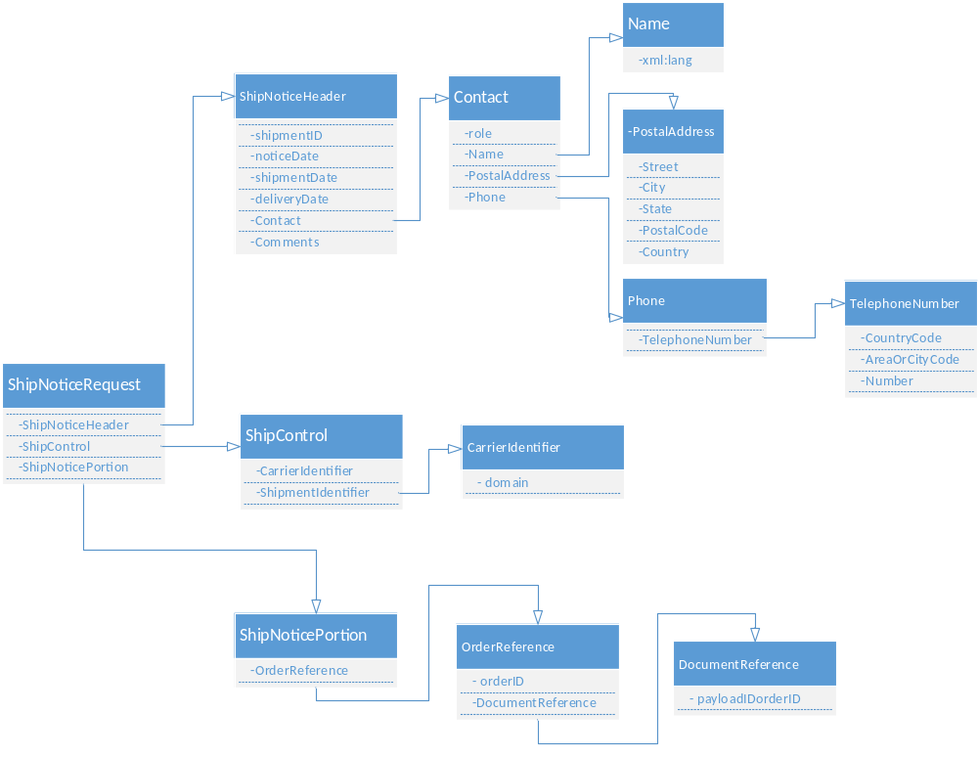
图 3-1-1-3 发货通知字段
      - 推送发票信息
从S4/HANA系统接收到发票信息后，需向Ariba系统推送发票信息。
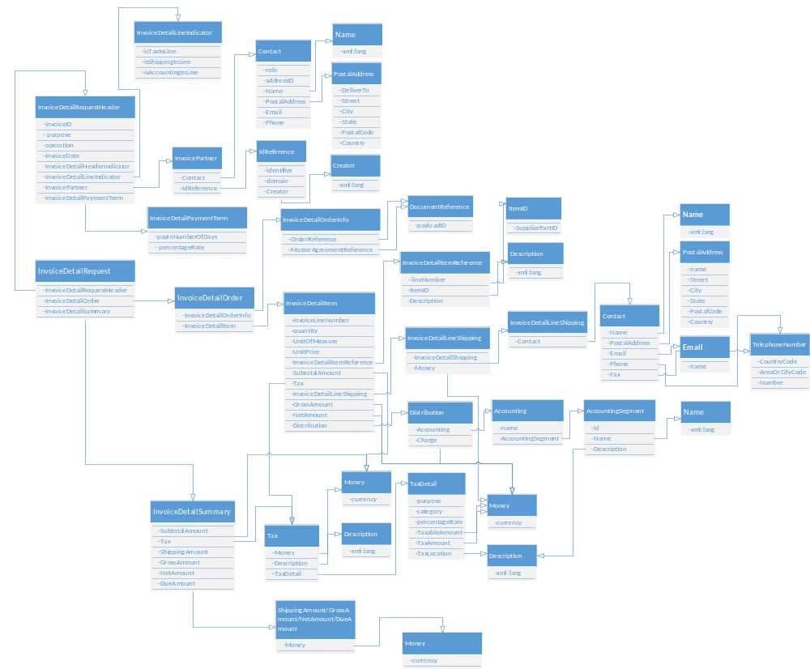
图3-1-1-4 发票信息字段
    - 与S4/HANA数据交互
此模块为与S4/HANA系统的数据交互模块，主要功能是推送从Ariba系统发送过来的订单数据，以及接收S4/HANA系统的订单确认、发货通知、发票信息数据，该模块功能图如下所示：
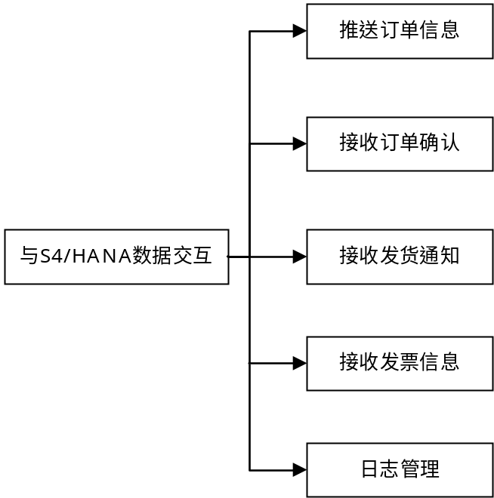
      - 推送订单信息
默认情况下，本系统会将接收过来的采购订单信息推送到S4/HANA系统，若此订单的物料编码与S4/HANA数据库中所存储的编码不一致，则会对此订单进行标记，标记为异常，并发送通知邮件到相应的业务员。该模块主要包括三个模块：采购订单创建、采购订单修改、采购订单删除，如下图所示：
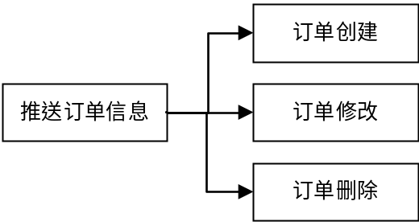
判断数据库中存有的cXML信息，根据其中的type字段，判断订单状态是新建（new）、修改（update）、删除（delete）。
- Type：new为新订单， 推送到S4/HANA系统中。
- Type：update为修改过后的订单，生成邮件通知，告知相关人员手动录入订单。
- Type：delete为删除过的订单，生成邮件通知，告知相关人员手动录入订单。
      - 接收订单确认
从S4/HANA系统接收到采购订单确认信息后，将信息推送到Ariba同时将成功或失败日志推送到S4/HANA系统。
      - 接收发货通知
从S4/HANA系统接收到发货通知信息后，将信息推送到Ariba同时将成功或失败日志推送到S4/HANA系统。
      - 接收发票信息
从S4/HANA系统接收到发票信息后，将信息推送到Ariba同时将成功或失败日志推送到S4/HANA系统。
      - 日志管理
针对所有交互信息进行日志记录，并可对所有日志进行管理，每天生成日志报告，将当天日志信息发送到相关人员。
    - 异常订单处理
异常订单目前分为三种类型：1、解析cXML异常；2、映射cXML异常；3、网络cXML异常；下面详细的介绍这三种类型的订单情况，如下所示：
1、解析cXML订单：指本系统向Ariba系统发送数据时，产生解析异常的错误，详细的流程图如下所示：
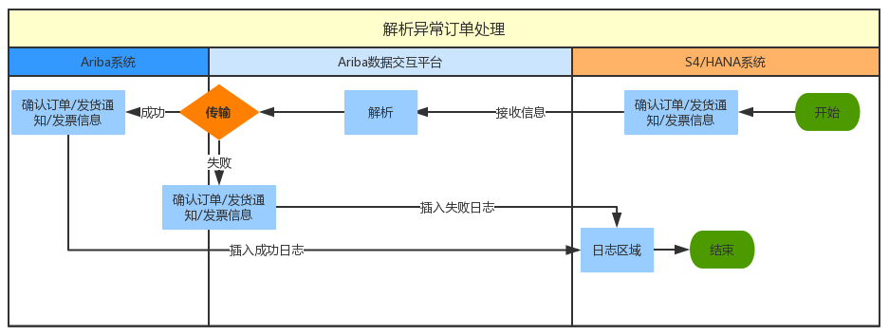
图 3-1-3-1 解析异常订单流程图
2、映射cXML订单：指本系统向S4/HANA传输数据时，产生映射异常错误，详细的流程图如下所示：
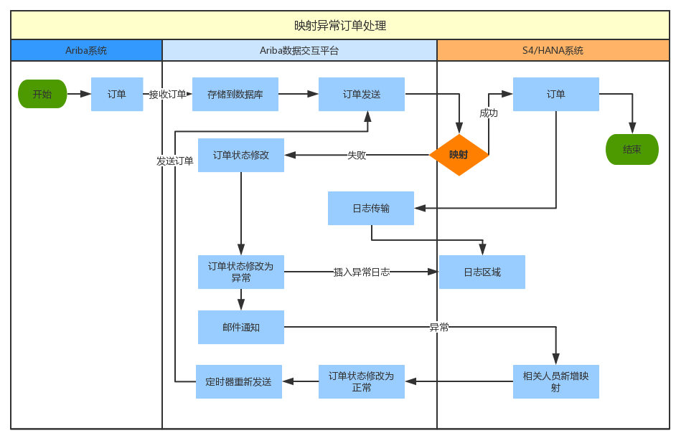
图 3-1-3-2 映射异常订单流程图
3、网络cXML订单：指本系统在传输数据时，产生网络异常错误。
4、特殊情况
若情况紧急，可以在S4/HANA系统进行手工录入订单，但需要在Self数据平台将订单状态改为down（down表示订单已传输完成）。
  - 性能需求
    - 数据精确度
A.要按照严格的数据格式输入，否则系统不给予响应进行处理。
B.传输时要保证正确率，需对可能存在的异常进行相应处理。
    - 时间特性要求
系统实时响应时间：软件使用过程中，对用户在各个功能模块的鼠标点击、键盘输入等操作事件的响应时间需在用户能容忍的范围之内，要求小于15秒。
数据的转换和传送时间：对软件不同模块间的数据交互，数据的转换和传送时间不得超过15s。数据更新时间：<=5s。
  - 数据管理能力
  - 故障处理要求
运行故障：在使用软件的过程中，当出现计算机断电，计算机内存不足等情况时，本平台将出现运行故障。运行故障发生时，软件的各个功能模块将无法正常使用，启动相关功能按钮都无法进行正常的操作。
对由于计算机断电引发的软件运行故障，用户在重新给计算机供电后，可以通过重新启动计算机，并启动本平台的方式恢复软件的正常运行与使用。对由于计算机内存不足引发的软件运行故障，建议暂时关闭软件。用户应检查并解决计算机内存不足的问题，内存使用情况正常后，本平台将恢复正常的运行与使用。
出现软件运行故障并进行修复后，应确保本平台功能的完整性，不能发生因软件运行故障而导致工具无法继续使用的情况。
  - 其他要求
无

